城市供水用户接水

服

务

指

南

城市供水用户接水办事服务指南

一、事项名称
城市供水用户接水
二、适用范围
申请城市供水用户接水工程的法人和自然人。
三、事项类别
行政许可、企业许可
四、设立依据
1、《城市供水管理条例》(国务院令)
2、《新疆维吾尔自治区城市供水供热供气管理实施办法》
五、决定机构
和硕县清泉水务有限责任公司
六、办理条件
（一）法人
在本地区合法注册并经营的房地产开发区企业、工程施工企业；行政事业单位、工业企业及其他合法法人。
无注册资本限制。
（二）自然人
在本地具有正式户籍或合法稳定住所、经营场所的所有具有民事行为能力的自然人。
七、申办材料
申请人把下列申请资料（文件、物品）送交窗口：
1、《用户接水申请表》一式二份；
2、《用户用水调查表》一式二份；
3、《小区二级管网工程委托施工协议》；
4、《二级供水设备及设施委托采购施工协议》；
5、供水设计图、供水管网图。
以上内容，内部流转资料1、2、3项目。
八、办理办法
窗口受理：申请人到和硕县建设工程审批服务中心（和硕县人社局1楼行政服务大厅）提交申请材料；
九、办理流程
（一）流程图

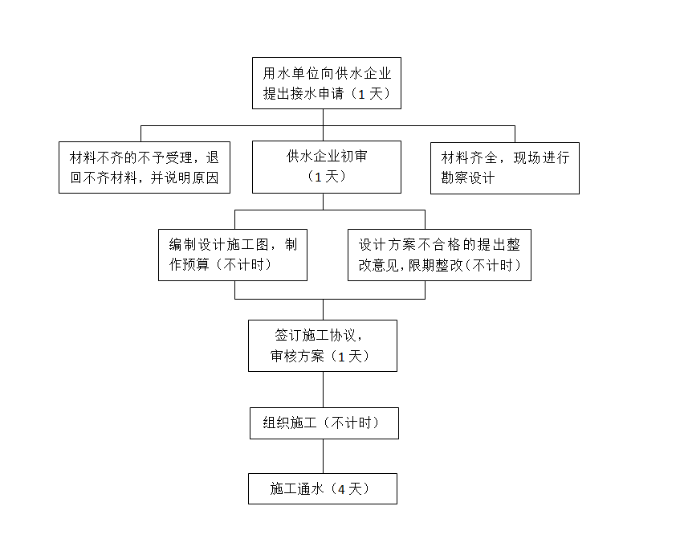
(二)办理程序
法人申请用户接水工程，整个审批包括申请、受理、审查、决定、办结
程序：
1、申请
申请人将相关申请材料递交至和硕县建设工程审批服务中心（和硕县人社局1楼行政服务大厅）受理窗口。
2、受理
供水企业当场受理相关材料。
签署《小区二级管网工程委托施工协议》（如有）
签署《二次供水设备及设施委托采购和施工协议》（如有）
3、审查决定
供水企业对接水地点及资料进行审查，合格后决定是否接水。后续进行现场勘查、设计接水工程施工图、编制工程预算等由供水企业按施工流程进行。
4、办结
由供水企业在时限内办理，住建局进行跟踪、监管。
十、办理时限
7个工作日
十一、收费依据及标准
- 收费项目
用户接水工程施工；
- 收费依据
双方签署的《工程施工合同/协议》；
- 收费标准
按照国家工程预算和定额标准。
十二、结果送达
现场取件或邮寄方式送达。
十三、行政救济途径与方式
（一）申请单位在申请行政审批过程中，依法享有陈述权、申辩权；
（二）申请单位的行政许可申请被驳回的有权要求说明理由；
（三）申请单位不服行政许可决定的，有权依法申请行政复议或者提起行政诉讼。
十四、咨询方式
（一）现场咨询
和硕县建设工程审批服务中心（和硕县人社局1楼行政服务大厅）。
（二）电话咨询
0996-5626550（暂定）
十五、监督投诉渠道
（一）现场监督投诉:和硕县住房和城乡建设局
（二）电话监督投诉:12345
十六、办理地址和时间
地址：和硕县建设工程审批服务中心（和硕县人社局1楼行政服务大厅）时间：周一至周五 上午 10:00-14:00 下午16:00-20:00（夏季）、上午 10:00-14:00 下午15:30-19:30（冬季）
十七、办理进程和结果查询
现场查询：和硕县建设工程审批服务中心（和硕县人社局1楼行政服务大厅）
电话：0996-5626550

